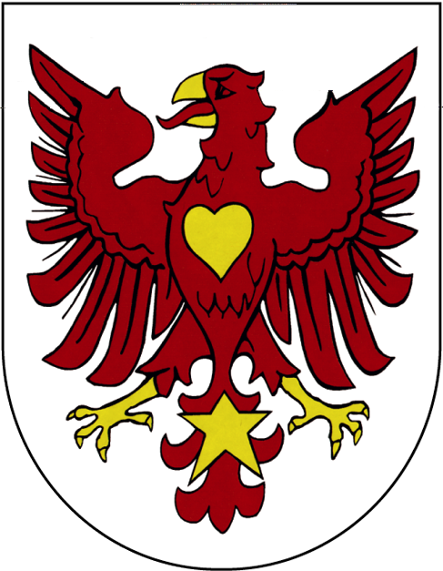

Karta usługi

RO10
wydanie 8

Urząd Miejski w Drezdenku

Referat Organizacyjny
∗ Jak załatwić?
- Wypełnić i złożyć wniosek na obowiązującym formularzu (f – RO10 lub ).
∗ Gdzie załatwić?
- Wydawanie formularzy wniosków -Punkt Obsługi Klienta( parter), pokój nr 5, tel. 95 762 29 63.
- Kontakt – informacje I piętro, pokój 101, tel. 95 762 29 62.
∗ Termin realizacji
- Do miesiąca.
∗ Opłaty
- Nie pobiera się.
∗ Tryb odwoławczy
- Nie przysługuje.
∗ Dodatkowe informacje
- Udostępnienie dokumentów może nastąpić wyłącznie w siedzibie Urzędu Miejskiego w godzinach pracy.
- Protokoły są udostępnione na stronie internetowej: http://www.bip.drezdenko.pl/
- W przypadku ograniczenia jawności informacji stanowiącej tajemnice lub dobra ustawowo chronione protokoły składają się z dwóch części: jawnej i niejawnej.
- Zainteresowany może z udostępnionych dokumentów sporządzać notatki.
- Na pisemny wniosek mogą być sporządzane odpisy lub kserokopie dokumentów.
∗ Podstawa prawna
- Ustawa o samorządzie gminnym (t.j. Dz. U. z 2023 r., poz. 40).
- Uchwała Nr X/81/03 Rady Miejskiej w Drezdenku z dnia 30 maja 2003 roku w sprawie statutu Gminy Drezdenko ze zm.
- Ustawa o dostępie do informacji publicznej z dnia 6 września 2001 r. (t.j. Dz. U. 2022.902).

http://www.bip.drezdenko.pl/
Udostępnianie danych ze zbiorów uchwał Rady Miejskiej w Drezdenku

